LAPORAN UTS SISTEM PAKAR
SISTEM PAKAR DIAGNOSA GANGGUAN TIDUR
Diajukan Untuk Memenuhi Salah Satu Tugas Mata Kuliah Kecerdasan Buatan dengan

Dosen Pengampu Dr. Chaerur Rozikin, S.Kom., M.Kom

Disusun Oleh :
Latip 20240040036

PROGRAM STUDI TEKNIK INFORMATIKA
FAKULTAS TEKNIK, KOMPUTER DAN DESAIN
SUKABUMI
2026

DAFTAR ISI

DAFTAR ISI i
BAB I PENDAHULUAN 1
1.1 Latar belakang 1
1.2 Tujuan 1
1.3 Ruang lingkup 1
BAB II KNOWLEDGE ENGINEERING 2
2.1 Sumber pengetahuan 2
2.2 Identifikasi fakta/ gejala 2
2.3 Hipotesis/ Solusi 3
2.4 Rule base IF-Then 3
BAB III PEPRESENTASI DAN INFERENSI 6
3.1 Metode : Forward Chaining 6
3.2 Alur inferensi 6
3.3 Simulasi step-by-step 7
BAB IV IMPLEMENTASI PROTOTYPE 7
4.1 Deskrpsi prototype 7
4.2 Fitur utama 7
4.3 Pseudocode Mesin Inferensi 8
BAB V EVALUASI DAN KRITIK 9
5.1 Kelemahan Sistem Pakar Ini 9
5.2 Kapan Sistem Ini Gagal 9
5.3 Perbandingan dengan ML dan Deep Learning 9
5.4 Relevansi di Era Big Data 10
BAB VI PENUTUP 11
DAFTAR PUSTAKA 12
LAMPIRAN 14

BAB I
PENDAHULUAN

Latar belakang
Gangguan tidur adalah masalah kesehatan yang cukup sering dijumpai di masyarakat, namun sering kali dianggap sepele. Padahal dampaknya terhadap produktivitas, kesehatan fisik, dan kesehatan mental sangat nyata. Menurut Badan Kesehatan Dunia (WHO), sekitar satu dari tiga orang dewasa mengalami setidaknya satu gangguan tidur dalam hidupnya. Di Indonesia sendiri, data Kemenkes RI menunjukkan bahwa insomnia merupakan salah satu keluhan tidur yang paling banyak dilaporkan, terutama di kalangan usia produktif.
Sayangnya, akses ke spesialis tidur di Indonesia masih sangat terbatas. Dokter yang benar-benar mendalami bidang somnologi jumlahnya belum banyak, terutama di luar kota besar. Di sinilah sistem pakar bisa membantu. Sistem ini tidak menggantikan dokter, tapi bisa menjadi langkah awal yang membantu seseorang mengenali gejala yang dialaminya sebelum memutuskan untuk berkonsultasi lebih lanjut.
Topik ini dipilih karena relevan secara sosial dan menarik secara teknis. Membangun knowledge base tentang gangguan tidur mengharuskan kita memahami bagaimana seorang pakar medis berpikir, lalu mengkodifikasi cara berpikir itu ke dalam aturan-aturan yang bisa dijalankan oleh komputer.

Tujuan
- Membangun knowledge base berisi fakta, hipotesis, dan rule dari domain gangguan tidur
- Mengimplementasikan mesin inferensi forward chaining dengan minimal 15 rule
- Membuat prototype berbasis web yang bisa di gunakan untuk skrining awal gangguan tidur
- Mengevaluasi keterbasatasn sistem pakar dibanding pedektatan machine learning dan deep learning

Ruang lingkup
Sistem ini mendeteksi 6 gangguan tidur: Insomnia, Insomnia Kronis, Sleep Apnea (OSAS), Narkolepsi, Parasomnia, dan Restless Leg Syndrome (RLS). Sasaran penggunanya adalah orang dewasa usia 18-65 tahun. Sistem ini tidak menggantikan diagnosis medis dan tidak menangani kondisi komorbid yang kompleks.

BAB II
KNOWLEDGE ENGINEERING

Sumber pengetahuan
Pengetahuan dalam sistem ini dikumpulkan dari beberapa referensi, baik internasional maupun dari Indoneisa :
- DSM-5 (Diagnostic and Statistical Manual of Mental Disorders, 2013) — standar diagnosis gangguan jiwa termasuk gangguan tidur
- ICSD-3 (International Classification of Sleep Disorders, 2014) — klasifikasi internasional gangguan tidur
- Panduan Praktik Klinis PERDOSSI (Perhimpunan Dokter Spesialis Saraf Indonesia) tentang gangguan tidur
- Jurnal Kedokteran Indonesia seperti Majalah Kedokteran Indonesia dan Indonesian Journal of Neurology
- STOP-BANG Questionnaire dan Pittsburgh Sleep Quality Index (PSQI) sebagai instrumen skrining tervalidasi

Identifikasi fakta/ gejala
Berikut adalah 15 fakta/ gejala yang digunakan sebagai input dalam sistem :
No. | Kode fakta | Deskripsi Gejala | Ganguan terkait
1 | Latensi_panjang | Butuh 30-60 menit untuk tertidur | Insomnia
2 | Latensi_sangat_panjang | Butuh lebih dari 60 menit untuk tertidur | Insomnia berat
3 | Bangun_malam_sering | Terbangun 3-4 kali seminggu di malam hari | Insomnia maintenance
4 | Bangu_malam_selalu | Terbangun hampir setiap malam | Insomnia maintenance
5 | Mendengkur | Snoring keras yang terdenar orang lain | Sleep apnea
6 | Apnea | Episode henti nafas yang terlihat pasangan | OSAS
7 | Sleep_attack | Serangan tidur mendadak siang hari | Narkolepsi
8 | Katepleksi | Otot tiba-tiba lemas saat emosi intens | Narkolepsi T1
9 | Somnambulisme | Berjalan saat tidur tanpa sadar | Parasomnia NREM
10 | Rem_behavior | Bergerak mengikuti isi mimpi saat tidur | REM behavior disorder
11 | Rls_sedang | Sensasi tidak nyaman di kaki saat istirahat R(sedang) | RLS
12 | Rls_berat | Sensasi tidak nyaman di kaki saat istirahat (berat) | RLS
13 | Anxiety_insomnia | Kecemasan/stres sebagai penyebab tidak bisa tidur | Insomnia psikofisiologis
14 | Obesitas | BMI lebih dari 27 atau lingkar leber besar | Sleep apnea (risiko)
15 | kronis | Keluhan tidur berlangsung lebih dari 3 bulan | Insomnia kronis

Hipotesis/ Solusi
No. | Kode | Nama gangguan | Tingkat keparahan
H1 | Insomnia | Insomnia | Sedang
H2 | Insomnia_kronis | Insomnia kronis | Berat
H3 | Sleep_apnea | Sleep Apnea (OSAS) | Berat
H4 | Narkolepsi | Narkolepsi | Berat
H5 | Parasomnia | Parasomnia | Sedang
H6 | RLS | Restless Leg Syndrome | Sedang

Rule base IF-Then
Setiap rule di lengkapi bobot yang mencerminkan kekuatan diagnositknya. Bobot 5 berarti gejala tersebut sangat spesifik untuk satu diagnosa, sedangakan bobot 2 berarti gejala tersebut bersifat umum dan perlu dikombinasikan dengan gejala lain.

Kelompok 1 – rule insomnia (R01 – R04)
R01 – insomnia onset | Bobot = 3
IF latensi _ panjang AND anxiety_insomnia
THEN Hipotesis = Insomnia
Sumber: DSM-5 Insomnia Disorder; Morin & Espie (2003), Insomnia: A Clinical Guide to Assessment and Treatment.

R02 – insomnia Maintenance | Bobot = 2
IF Bangun_malam_sering OR bangun_malam selalu
THEN Hipotesis = Insomnia
Sumber: ICSD-3 (2014); Pittsburgh Sleep Quality Index (Buysse et al., 1989).

R03 – insomnia Kronis | Bobot = 3
IF Kronis AND dampak_berat
THEN Hipotesis = Insomnia Kronis
Sumber: DSM-5; Panduan Praktik Klinis Insomnia, PERDOSSI (2016).

R04 – insomnia Psikofisiologis | Bobot = 2
IF latensi_sangat_panjang AND Screen_time
THEN Hipotesis = Insomnia
Sumber: Rafknowledge.id (2021); Studi Harvard Health tentang paparan blue light dan produksi melatonin.

Kelompok 2 – rule sleep Apnea (R05 – R07)
R05 – Sleep Apnea Obstruktif | Bobot = 4
IF apnea AND mendengkur
THEN Hipotesis = Sleep Apnea
Sumber: STOP-BANG Questionnaire (Chung et al., 2008); AASM Guideline for OSA (2017).

R06 – Sleep Apnea + obesitas | Bobot = 3
IF Mendengkur AND obesitas
THEN Hipotesis = Sleep Apnea
Sumber: Peppard et al. (2000), NEJM; Data Riset Kesehatan Dasar (Riskesdas) Kemenkes RI (2018) tentang prevalensi obesitas di Indonesia.

R07 – Silent Sleep Apnea | Bobot = 3
IF Bangun_Sesak AND Kantuk_siang_berat
THEN Hipotesis = Sleep Apnea
Sumber: Jordan AS (2014), Sleep Medicine Reviews; Majalah Kedokteran Indonesia Vol. 60 No. 2.

Kelompok 3 – rule narkolepsi (R08 – R10)
R08 – Narkolepsi Tipe 1 | Bobot = 5
IF Sleep_Attack AND Katapleksi
THEN Hipotesis = Narkolepsi
Sumber: DSM-5; Dauvilliers et al. (2007), The Lancet. Rule ini bobot 5 karena kombinasi gejala ini hampir pasti Narkolepsi T1.

R09 – Narkolepsi Tipe 2 | Bobot = 4
IF Sleep_Attack AND Halusinasi_tidur
THEN Hipotesis = Narkolepsi
Sumber: ICSD-3 Narcolepsy Type 2 criteria; Indonesian Journal of Neurology (2019).
R10 – Narkolepsi ringan | Bobot = 3
IF Kantuk_Siang_berat AND Sleep_paralysis AND hipersomnia
THEN Hipotesis = Narkolepsi
Sumber: Mignot E. (2012), Neurotherapeutics; Purwanto (2018), Jurnal Neurologi Indonesia.

Kelompok 4 – rule parasomnia (R11 – R13)
R11 – Parasomnia NREM – Somnambulisme | Bobot = 4
IF somnabulisme
THEN Hipotesis = parasomnia
Sumber: ICSD-3; Mahowald & Schenck (2011), Sleep Medicine Clinics.

R12 – REM Sleep Behavior Disorder | Bobot = 4
IF rem_behavior
THEN Hipotesis = parasomnia
Sumber: Schenck et al. (1986), SLEEP; Buku Ajar Neurologi Klinis FK UI (2017).

R13 – Parasomnia Campuran | Bobot = 2
IF sleep_paralysis AND halusinasi_tidur
THEN Hipotesis = parasomnia
Sumber: Sharpless & Barber (2011), Sleep Medicine Reviews; Laporan Kasus RSUP Dr. Sardjito (2020).

Kelompok 5 – rule Restless Leg Syndrome (R14 – R15)
R14 – RLS Definitif | Bobot = 4
IF rls_berat AND latensi_panjang
THEN Hipotesis = RLS
Sumber: Allen et al. (2014), Sleep Medicine; Pedoman Tatalaksana RLS, Perhimpunan Dokter Spesialis Saraf Indonesia.

R14 – RLS Probable | Bobot = 3
IF rls_sedang AND bangun_malam_sering
THEN Hipotesis = RLS
Sumber: Picchietti et al. (2017), Sleep Medicine; Handayani & Suharto (2019), Jurnal Kedokteran Brawijaya.

BAB III
PEPRESENTASI DAN INFERENSI

Metode : Forward Chaining
Sistem ini menggunakan metode Forward Chaining, yaitu penalaran yang dimulai dari fakta yang diketahui lalu bergerak menuju kesimpulan. Alasannya sederhana: pengguna datang membawa keluhan, bukan membawa diagnosa. Jadi lebih masuk akal jika sistem membaca fakta terlebih dahulu, baru menarik kesimpulan.
Berbeda dengan Backward Chaining yang cocok untuk verifikasi hipotesis, Forward Chaining memungkinkan sistem mengevaluasi semua hipotesis secara serentak dalam satu proses, sehingga diferensial diagnosis bisa dimunculkan sekaligus.

Alur inferensi
Proses inferensi berjalan dalam tiga tahap :
Tahap | Nama | Proses
1 | Pengumpulan fakta | Jawaban pengguna dikonversi ke kode fakta dan disimpan di working memory
2 | Patern matching | Kondisi setiap rule dicocokan dengan fakta aktif. Rule yang terpenuhi (penuh atau sebagian) mengakumulasikan bobot ke hipotesis terkait
3 | Penentuan kesimpulan | Hipotesis dengan skor tertinggi dipilih sebagai diagnosis utama

Diagarm alur inferensi :

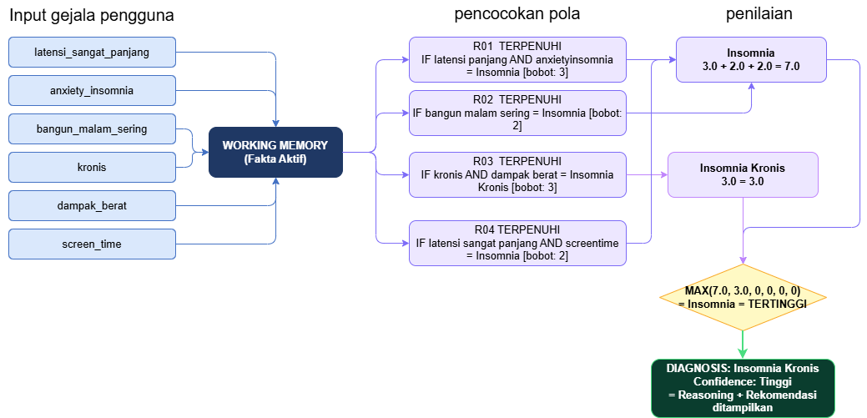

Simulasi step-by-step
kasus : mahsiswa 22 tahun, kesulitan tidur sejak menghadapi skripsi selama 4 bulan. Sering menggunakan HP sampai larut malam, butuh lebih dari 1 jam untuk tertidur, sering terbangun, dan merasa sangat mengantuk di siang hari.

Step | Proses | Hasil
1 | Fakta aktif terkumpul : latensi_sangat_panjang, screen_time, bangun_malam_sering, anxiety_insomnia, kronis, dampat berat | 6 fakta masuk ke working memory
2 | R01 cocok : latensi_panjang + anxiety_insomnia = + 3.0 ke insomnnia R02 cocok : bangun_malam_sering = +2.0 ke insomnia R03 cocok : kornis + dampak_berat = +3.0 ke insomnia kronis R04 cocok : latensi_sangat_panjang + screen_time = +20 ke insomnia | 4 rule terpenuhi
3 | Total skor : insomnia = 7.0 insomnia kronis = 3.0 lainnnya = 0 | Insomnia kronis tertinggi
4 | MAX(7.0, 3.0, 0, 0, 0) = insomnia flag kronis = true = insomnia kronis | Diagnosis : insomnia kronis

BAB IV
IMPLEMENTASI PROTOTYPE

Deskrpsi prototype
Prototype dibangun sebagai aplikasi web (HTML + CSS + JavaScript) yang bisa di buka langsung di browser tanpa instalasi apapun, terdiri dari tiga file utama :
- Indek.html sebagai struktur halaman (intro, kuesioner, hasil diagnosis)
- Style.css sebagai tampilan visual dan animasi
- App.js sebagai knowledge base, rule base, dan mesin inferensi forward chaining

Fitur utama
- Input gejala : 12 pertanyaan dengan 4 pilihan jawaban, mencakup semua 15 fakta utama
- Output diagnosis : nama gangguan, bagde keparahan, dan deskripsi klinis
- Reasoning transparan : menampilkan rule yang terpenuhi, fakta yang cocok, dan bobot kontribusi setiap rule untuk membedakan sistem pakar
- Diferensial diagnosis : skor hipotesis lain juga di tampilkan sebagai pembanding
- Rekomendasi tindakan : 5 rekomendasi per diagnosis berdasarkan panduan klinis

Pseudocode Mesin Inferensi
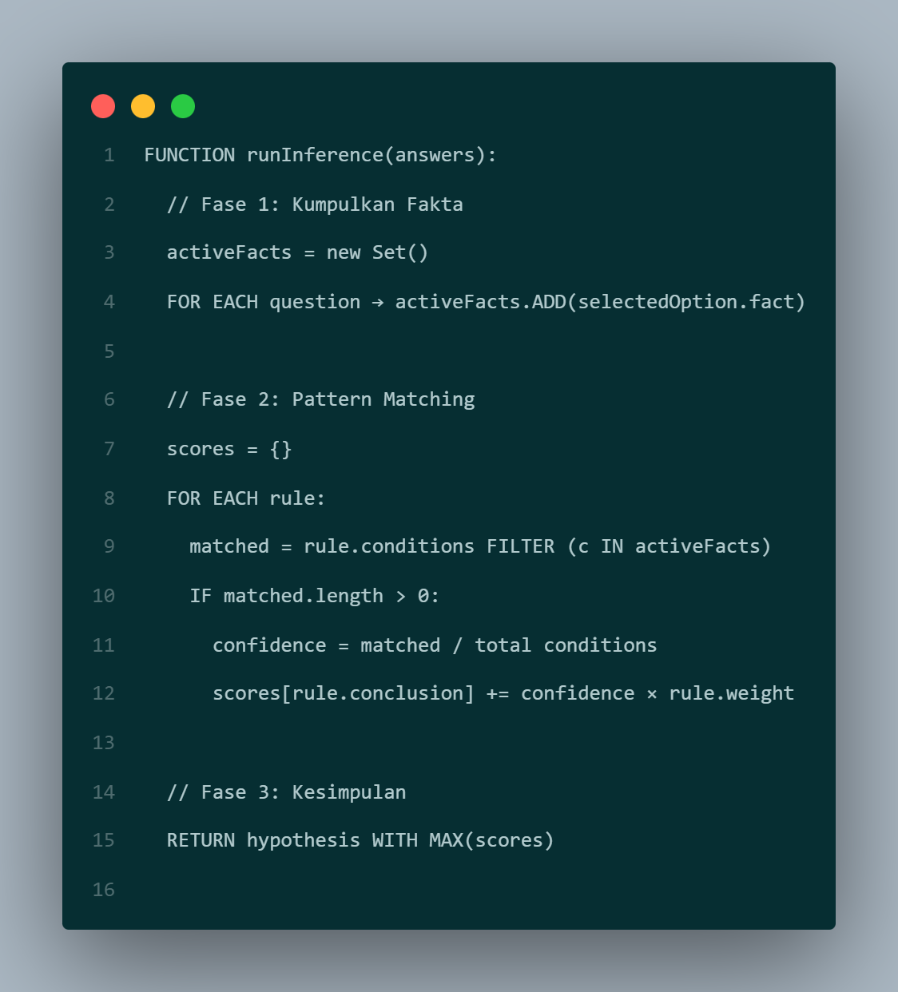

BAB V
EVALUASI DAN KRITIK

Kelemahan Sistem Pakar Ini
- Mudah gagal pada kasus atipikal
Sistem hanya bisa menangani kasus yan sudah ada rulenya, kalau ada kombinasi gejala yang tidak tecakup, hasilnya bisa salah atau tidak terdeteksi sama sekali. Ini yang di sebut brittleness dalam sistem pakar.

- Tidak bisa menangani dual diagnosis
Seseorang yang mengalami insomnia sekaligus sleep apnea ringan akan mendapat skor hampir seimbang. Sistem akan memilih satu secara paksa, padahal keduanya mungkin perlu ditangani bersamaan.

- Pengetahuan harus di perbaharui manual
Kalau ada pedoman klins baru atau gejala baru yang ditemukan, rule harus ditulis ulang satu persatu. Tidak ada mekanisme sistem belajar sendiri dari data

- Tidak mempertimbangkan faktor obat-obatan
Banyak obat obatan yang bisa menyebabkan gangguan tidur. Sistem ini sama sekali tidak memiliki fakta untuk mendeteksi faktor tersebut

Kapan Sistem Ini Gagal
- Pasien dengan dua gangguan tidur sekaligus (dual diagnosis)
- Sleep apnea pada wanita yang tidak disertai mendengkur keras, sekitar 25% kasus OSA tidak ada mendengkurnya
- Narkolepsi tanpa serangan tidur yang eksplisit, karena R08 dan R09 mensyaratkan sleep_attack sebagai kondisi wajib
- Gangguan tidur yang disebabkan oleh penyakit lain seperti depresi atau diabetes

Perbandingan dengan ML dan Deep Learning
Aspek | Sistem pakar | Machine learning | Deep learning
Butuh data | Tidak perlu data historis | Ribuan data belabel | Jutaan data
Explainability | Sangat tinggi, bisa dilacak per rule | Sedang | rendah
Akurasi | 60-70 % kasus umum | 85 – 90 % dengan data cukup | 90-98 % dengan data besar
Update | Manual, satu per satu | Retrain dengan data baru | Fine-tuning butuh GPU
Cocok untuk | Data terbatas, transparansi penting | Data tersedia, performa penting | Data masik, kompleks

Relevansi di Era Big Data
Kalau kita punya data rekaman medis dalam jumlah besar, apakah sistme pakar masih berguna ? jawabannya tergantung koneksnya
Untuk akurasi dignostik murni, model machine learning akan jauh lebih baik. Tapi ada situasi dimana sistem pakar tetap relevan:
Pertama, sebagai penjelasan ata model AI, terutama penting di bidang medis karena dokter perlu tahu alsan di balik suatu diagnosis.
Kedua, di fasilitas kesehatan yang infrastrukturnya terbatas, sistem berbasis rule jauh lebih ringan dan tidak butuh internet.
Ketiga, untuk kasus langka seperti narkolepsi, data berlabelnya sangat sedikit sehinnga ML akan kesulitan.
Jadi sistem pakar dan ai modern bukan komepetitor, melainkan bisa di bilang ada untuk saling melengkapi satu sama lain

PENUTUP
Sistem pakar diagnosis gangguan tidur yang dibangun ini telah berhasil mengimplementasikan 15 fakta, 6 hipotesis, dan 15 aturan IF-Then dengan metode forward chaining. Protoype berbasis web memungkinkan pengguna memasukan gejala yang dialami, kemudian sistem memberikan hasil diagnosis disertai reasoning yang transparan. Transparansi ini menjadi nilai tambah karen pengguna dapat memahami logika di balik kesimpulan yang di hasilkan, sehingga meningkatkan kepercayaan terhadap sistem
Hasil evaluasi kritis menunjukkan bahwa sistem ini paling tepat diposisikan sebagai alat skrining awal. Artinya, sistem dapat membantu masyarakat mengenali indikasi gangguan tidur sejak dini, namun tidak dimaksudkan untuk menggantikan peran tenaga medis profesional. Dengan demikian, sistem pakar ini berfungsi sebagai pendukung keputusan awal yang dapat mendorong pengguna untuk segera berkonsultasi dengan dokter apabila ditemukan gejala yang signifikan
Meskipun sistem telah menunjukkan kinerja yang baik, terdapat beberapa keterbatasan, pertama, jumlah fakta dan aturan masih terbatas sehingga cakupan diagnosis belum sepenuhnya komprehensif. Kdeua, sistem belum mampu menyesuaikan diri dengan variasi individu, misalnya perbedaan usia, riwayat kesehatan, atau faktor lingkungan yang dapat memengaruhi kualitas tidur, sehingga diperlukan pengujian lebih luas dengan melibatkan pakar medis dan data pasien nyata
Kontribusi utama dari aplikasi ini adalah memberikan model awal bagaimana sistem pakar dapat diterapkan dalam domain kesehatan, khusunya gangguan tidur. Selain itu, ini menegaskan pentinganya reasoning yang transparan agar pengguna tidak hanya menerima hasil diagnosis, tetapi juga memahami proses pengambilan keputusan sistem
Kedepannya, pengenembangan sistem dapat diarahkan pada pendekatan hybrid, yaitu menggabungkan sistem pakar berbasis aturan dengan metode machine learning. Dengan cara ini, sistem tidak hanya mengandalkan pengetahuan pakar yang statis, tetapi juga dapat belejar dari data pasien yang lebih luas dan beragam. Integrasi ini diharapkan mampu meningkatkan akurasi diagnosis, memperluas cakupan gangguann tidur yang dapat diidentifikasi, serta memberikan rekomendasi yang lebih personal.

DAFTAR PUSTAKA
Revaldo, A., Yupianti, Y., & Beti, I. Y. (2023). Sistem Pakar Diagnosa Penyakit Gangguan Tidur Dengan Metode Forward Chaining Berbasis Web (Studi Kasus: UPTD Puskesmas Telaga Dewa Kota Bengkulu). Jurnal Media Infotama, 19(1), 44–51. https://doi.org/10.37676/jmi.v19i1.3314
Ananda, I. D., Kurniawan, R., Yanti, N., & Ihsani, F. (2021). Sistem Pakar untuk Mendiagnosis Insomnia Menggunakan Metode Dempster Shafer. JIMP: Jurnal Informatika Merdeka Pasuruan, 6(3), 1–8.
Prabowo, I. A., Remawati, D., & Wardana, A. P. W. (2020). Klasifikasi Tingkat Gangguan Tidur Menggunakan Algoritma Naïve Bayes. Jurnal Teknologi Informasi dan Komunikasi, 8(2). https://doi.org/10.30646/tikomsin.v8i2.519
Utami, A. N. (2020). Klasifikasi Gangguan Tidur Menggunakan Machine Learning. Jurnal Sistem Cerdas, 3(3).
Rachman, R., & Ahmad, D. A. (2023). Sistem Pakar Diagnosa Gangguan Psikologi Manusia Dengan Metode Forward Chaining Berbasis Website. Jurnal Responsif: Riset Sains dan Informatika, 5(2), 166–175. https://doi.org/10.51977/jti.v5i2.1195
Amalia, L. (2021). Gangguan Tidur pada Pasien Stroke Fase Akut. Jurnal Neuroanestesi Indonesia, 10(1), 47–54.
Indonesia Journal of Chest Critical Emergency Medicine. (2022). Obstructive Sleep Apnea: Panduan Tatalaksana Diagnostik dan Manajemen Terkini. Vol. 9 No. 1. https://www.indonesiajournalchest.com/index.php/IJC/issue/view/208
Wahyudi, A. S., & Budiono. (2020). Prevalensi dan faktor risiko insomnia pada mahasiswa. Majalah Kedokteran Indonesia, 67(3), 112–118.
Haniawati, E., Santika, I., & Rohmah, M. (2023). Hubungan Tingkat Stres dengan Kualitas Tidur pada Mahasiswa Tingkat Akhir. Jurnal Bioedutech, 2(1), 1–9. https://doi.org/10.572349/biedutech.v2i1.1250
Triastutik, W., Lumadi, S. A., & Firdaus, A. D. (2022). Kualitas Tidur Berhubungan dengan Insomnia pada Mahasiswa Keperawatan Semester Akhir. Profesional Health Journal, 4(1), 10–16. https://doi.org/10.54832/phj.v4i1.222
Azzahra, N. S., Mustopa, M., & Rindu, R. (2024). Hubungan Penggunaan Gadget Dan Stres Dengan Insomnia Pada Remaja. Vitamin: Jurnal Ilmu Kesehatan Umum, 2(2). https://doi.org/10.61132/vitamin.v2i2.312
Wulandari, T., & Trimawati, T. (2022). Hubungan Insomnia dengan Fungsi Kognitif pada Siswa SMA. Pro Health Jurnal Ilmiah Kesehatan, 4(1).
Kementerian Kesehatan Republik Indonesia. (2022). Mengenal Gangguan Tidur. Diakses dari https://yankes.kemkes.go.id/view_artikel/502/yuks-mengenal-gangguan-tidur
Kementerian Kesehatan Republik Indonesia. (2022). Insomnia. Diakses dari https://ayosehat.kemkes.go.id/penyakit/insomnia
Kementerian Kesehatan Republik Indonesia. (2022). Profil Kesehatan Indonesia 2022. Jakarta: Kemenkes RI. Diakses dari https://kemkes.go.id
American Academy of Sleep Medicine. (2014). International Classification of Sleep Disorders, 3rd Edition (ICSD-3). Darien, IL: AASM.
American Psychiatric Association. (2013). Diagnostic and Statistical Manual of Mental Disorders, 5th Edition (DSM-5). Washington, DC: APA Publishing.
Buysse, D. J., Reynolds, C. F., Monk, T. H., Berman, S. R., & Kupfer, D. J. (1989). The Pittsburgh Sleep Quality Index. Psychiatry Research, 28(2), 193–213.
Chung, F., Ward, B., Ho, J., Yuan, H., Kayumov, L., & Shapiro, C. (2008). Preoperative identification of sleep apnea risk: the STOP-BANG questionnaire. Canadian Journal of Anaesthesia, 55(5), 316–317.

LAMPIRAN
berikut saya lampirkan beberapa link :
link github : https://github.com/latiffebriankaa/UTS-web-sederhana-KC.git
link web sederhana : https://latiffebriankaa.github.io/UTS-web-sederhana-KC/
link google drive : https://drive.google.com/drive/folders/1o0g0gndIpZL_zH0dV-2iNk42k2vMsy3i?usp=sharing

